Partition To File

Това е един от най-използваните начини за съхраняване на информация. Чрез него, информацията на даден дял може да се съхрани във файл. За целта, трябва да има достатъчно място на даден дял за съхраняване на информацията. Мястото трябва да е по възможност не по-малко от 2/3-ти от обема на информацията.
Как се прави това. Избира се от менюто Partition To Image.

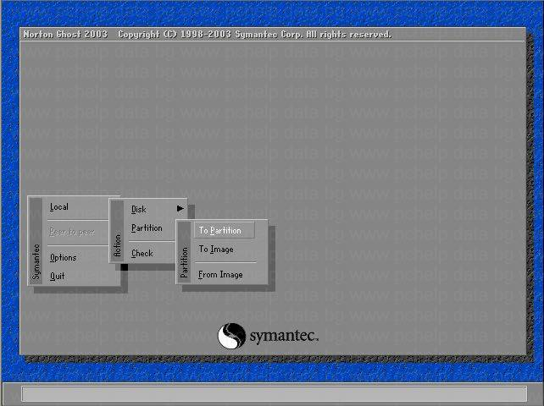

След това се избира диска, от който ще се копира.

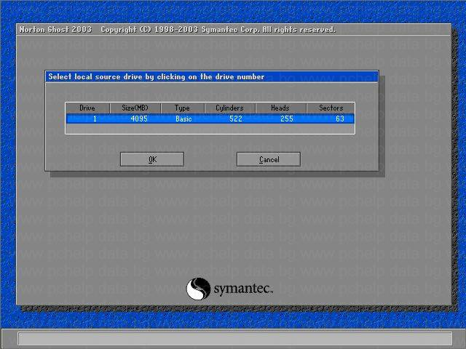

Избира се дяла, който ще се съхранява.

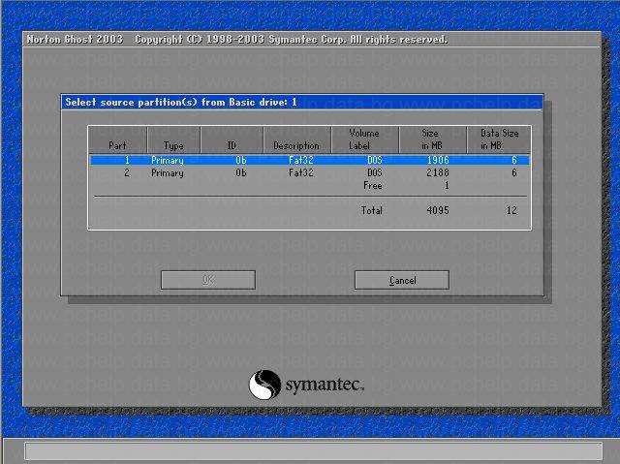

Избира се на кой дял/диск ще се запазва файла.

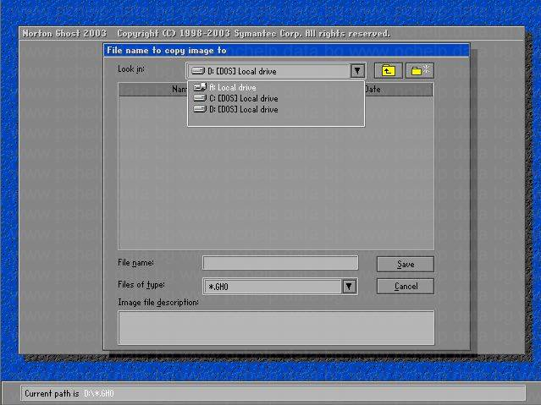

В прозореца File Name се задава име на файла. Името не трябва да надвишава 8 символа.

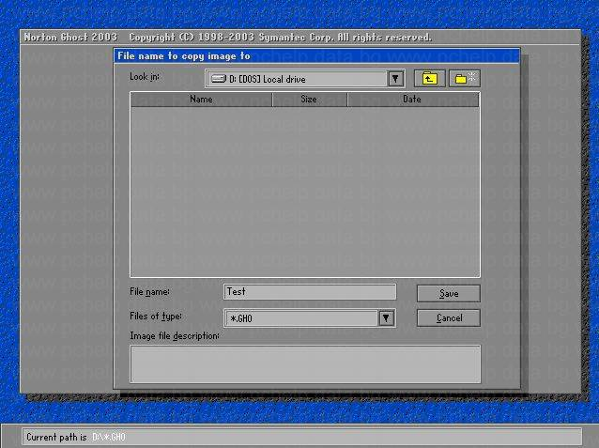

Тук се дава възможност за компресия при съхранението. Работи прекрасно и успява да намали обема на файла почти на половина.

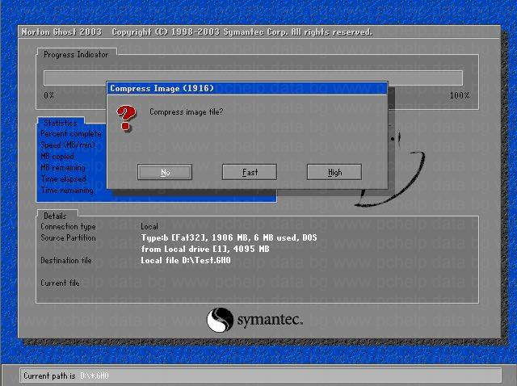

Потвърждава се или не продължаването на процеса. Ако на оказаното място няма необходимото свободно място, програмата предупреждава. Ако е включена компресия преди това и има малко повече от половината от обема на информацията като празно място, би трябвало архива да се събере, независимо от предупреждението.

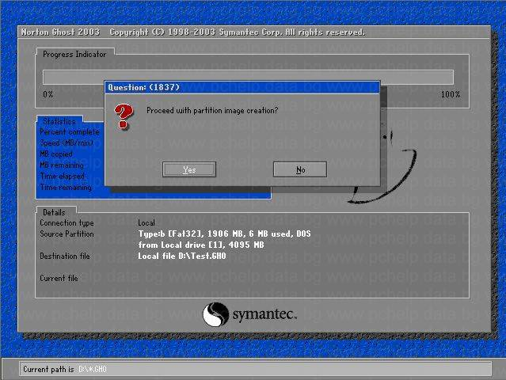

Така протича самия процес. Времетраенето е в зависимост от обема на данните, които се запазват.

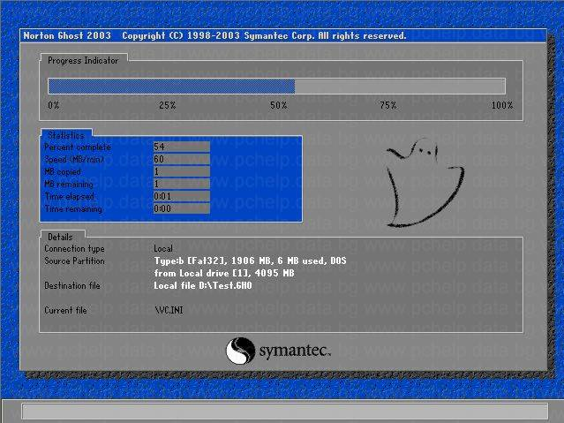

Това е екрана, който се появява след приключване на процеса.

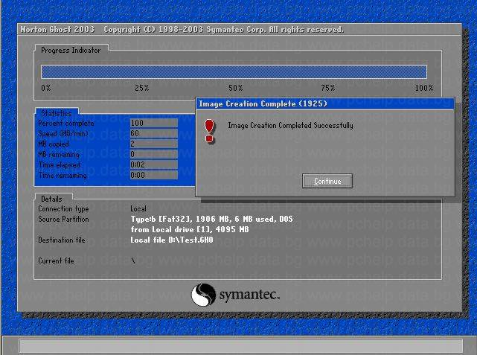

След това може да се излезе от програмата.

При възстановяване, процедурата се извършва по обратния начин, като се избира менюто Partition From Image. Посочва се файла, диска и дяла на който да се разархивира и процедурата протича по подобен начин. Дяла, където ще се качва, трябва да е предварително създаден (ако ще бъдат повече от един дяловете на диска) и да е достатъчно голям да събере пълния обем от данни. Ако е прилагана компресия, да се има предвид двойната големина на файла + 10%.

Автор : pgm

